Об утверждении схемы и порядка перевозки в общеобразовательные школы детей, проживающих в отдаленных населенных пунктах города Семей
Постановление акимата города Семей Восточно-Казахстанской области от 24 мая 2018 года № 913. Зарегистрировано Управлением юстиции города Семей Департамента юстиции Восточно-Казахстанской области 9 июля 2018 года № 5-2-182
Примечание РЦПИ.
В тексте документа сохранена пунктуация и орфография оригинала.
В соответствии с подпунктом 3-1) пункта 3 статьи 14 Закона Республики Казахстан от 4 июля 2003 года "Об автомобильном транспорте", приказом исполняющего обязанности Министра по инвестициям и развитию Республики Казахстан от 26 марта 2015 года № 349 "Об утверждении Правил перевозок пассажиров и багажа автомобильным транспортом" (зарегистрированым в Реестре государственной регистрации нормативных правовых актов № 11550), акимат города Семей ПОСТАНОВЛЯЕТ:
1. Утвердить схемы перевозки в общеобразовательные школы детей, проживающих в отдаленных населенных пунктах города, согласно приложениям 1, 2, 3, 4, 5, 6, 7, 7-1, 8, 9, 10, 11, 12, 13, 14, 15, 16, 17, 18, 19, 20, 21, 22 к настоящему постановлению.
2. Утвердить порядок перевозки в общеобразовательные школы детей, проживающих в отдаленных населенных пунктах города, согласно приложению 23 к настоящему постановлению.
3. Признать утратившим силу постановление акимата города от 27 мая 2015 года № 869 "Об утверждении схемы и порядка перевозки в общеобразовательные школы детей, проживающих в отдаленных населенных пунктах города Семей" (зарегистрировано в Реестре государственной регистрации нормативных правовых актов под № 3994, опубликовано в газетах "Семей таңы", "Вести Семей" от 3 июля 2015 года).
4. Государственному учреждению "Отдел образования города Семей Восточно – Казахстанской области" в установленном законодательством Республики Казахстан порядке обеспечить:
1) государственную регистрацию настоящего постановления в территориальном органе юстиции;
2) в течении десяти календарных дней со дня государственной регистрации настоящего постановления акимата направление его копии в бумажном и электронном виде на казахском и русском языках в Республиканское государственное предприятие на праве хозяйственного ведения "Республиканский центр правовой информации" для официального опубликования и включения в Эталонный контрольный банк нормативных правовых актов Республики Казахстан;
3) в течении десяти календарных дней после государственной регистрации настоящего постановления направление его копии на официальное опубликование в периодические печатные издания, распространяемых на территории города Семей;
4) размещение настоящего постановления на интернет-ресурсе акимата города Семей после его официального опубликования.
5. Контроль за исполнением постановления акимата возложить на заместителя акима города по вопросам социальной сферы, внутренней политики, занятости и социальных программ.
6. Настоящее постановление вводится в действие по истечении десяти календарных дней после дня его первого официального опубликования.
И. о. акима города Семей | Н. Ушаков
Приложение 1
к постановлению акимата
города Семей
от "24" мая 2018 года № 913
Схема перевозки детей, проживающих в отдаленных населенных пунктах дачных массивов "Мурат", "Бобровка" в Коммунальное государственное учреждение "Средняя общеобразовательная школа № 10"

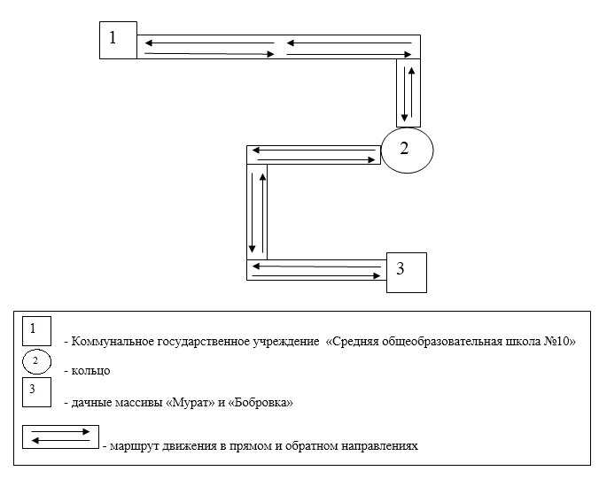

Приложение 2
к постановлению акимата
города Семей
от "24" мая 2018 года № 913
Схема перевозки детей, проживающих в отдаленных населенных пунктах поселок Степной, дачного массива "Мурат" в Коммунальное государственное учреждение "Средняя общеобразовательная школа № 11"

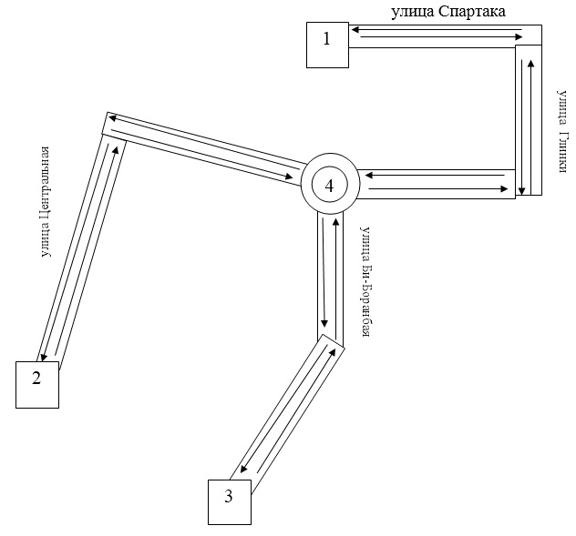

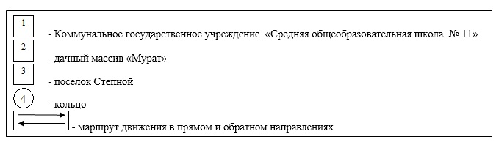

Приложение 3
к постановлению акимата
города Семей
от "24" мая 2018 года № 913
Схема перевозки детей, проживающих в отдаленных населенных пунктах дачного массива "Восточный" правый (1-6 дачи) в Коммунальное государственное учреждение "Средняя общеобразовательная школа № 12"

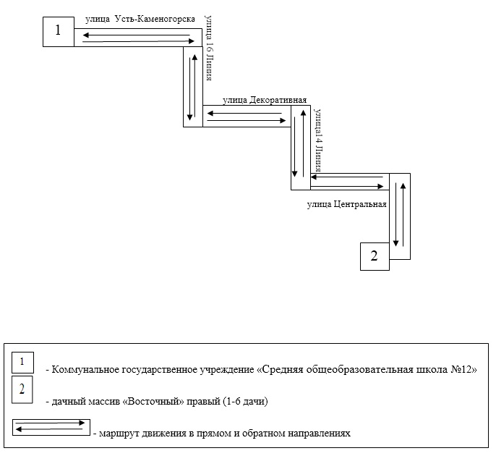

Приложение 4
к постановлению акимата
города Семей
от "24" мая 2018 года № 913
Схема перевозки детей, проживающих в отдаленных населенных пунктах разъезда "Шөптіғақ", 1 разъезда, 666 разъезда в Коммунальное государственное учреждение "Средняя общеобразовательная школа № 21"

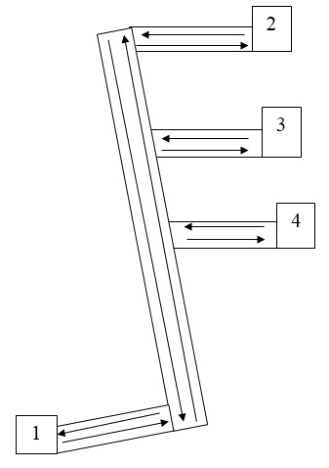

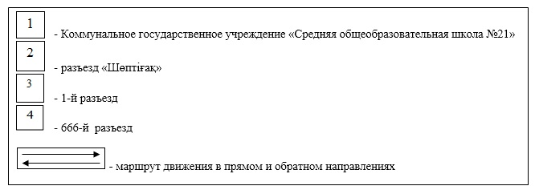

Приложение 5
к постановлению акимата
города Семей
от "24" мая 2018 года № 913
Схема перевозки детей, проживающих в отдаленных населенных пунктах дачных массивов "Бобровка", "Мурат", поселок Мурат, поселок Степной в Коммунальное государственное учреждение "Средняя общеобразовательная школа № 22"

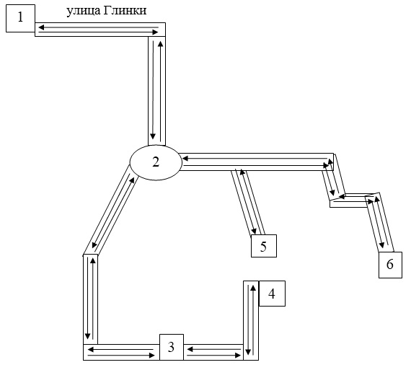

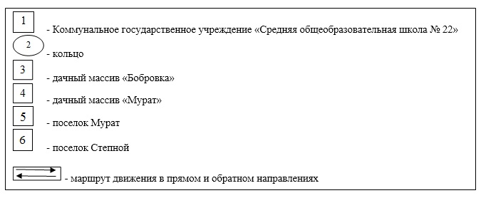

Приложение 6
к постановлению акимата
города Семей
от "24" мая 2018 года № 913
Схема перевозки детей, проживающих в отдаленных населенных пунктах района "18 подстанция" в Коммунальное государственное учреждение "Средняя общеобразовательная школа № 33 имени Кайрата Рыскулбекова"

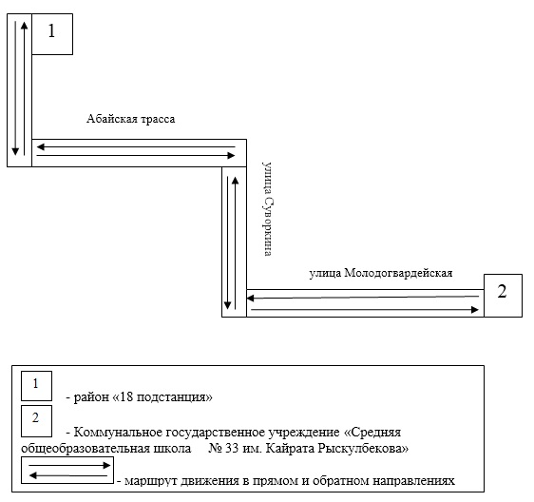

Приложение 7
к постановлению акимата
города Семей
от "24" мая 2018 года № 913
Схема перевозки детей, проживающих в отдаленных населенных пунктах дачного массива "Южный", в поселок Подхоз, остановка "Конечная" в Коммунальное государственное учреждение "Средняя общеобразовательная школа № 34"

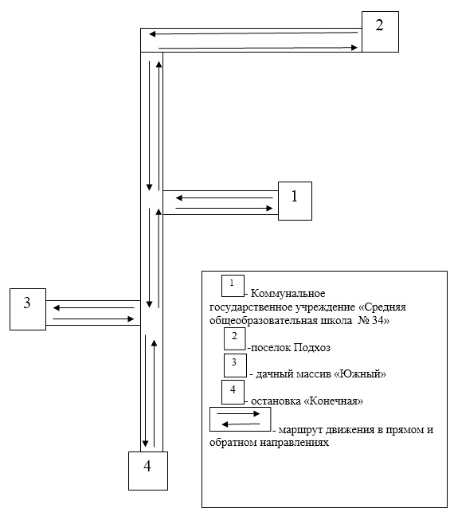

Приложение 7-1
к постановлению акимата
города Семей
от "24" мая 2018 года № 913
Схема перевозки детей, проживающих в отдаленных населенных пунктах дачных массивов "Контейнерный", "РСУ", остановка "Толеугали" в Коммунальном государственном учреждении "СОШ № 34"

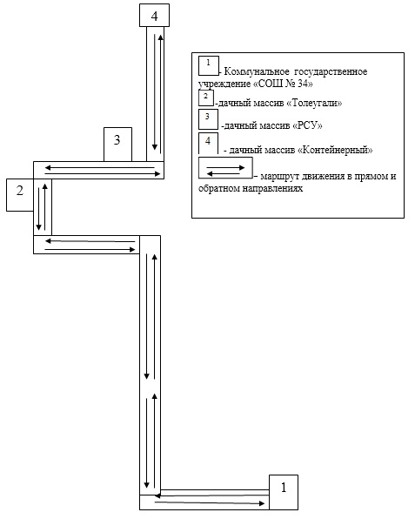

Приложение 8
к постановлению акимата
города Семей
от "24" мая 2018 года № 913
Схема перевозки детей, проживающих в отдаленных населенных пунктах дачных массивов "Мурат - 1", "Мурат - 2", "Бобровка" в Коммунальное государственное учреждение "Средняя общеобразовательная школа № 39"

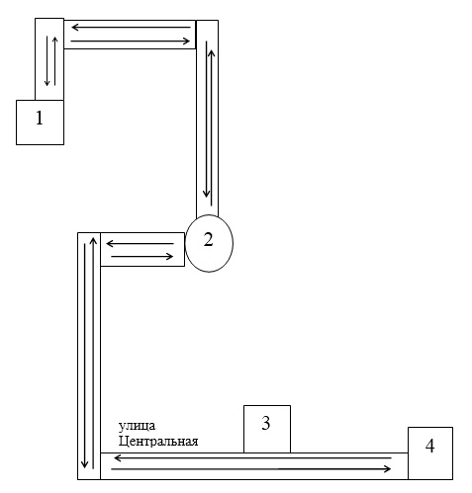

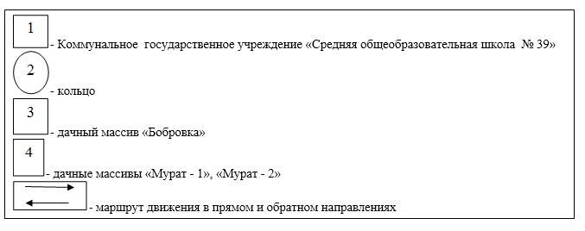

Приложение 9
к постановлению акимата
города Семей
от "24" мая 2018 года № 913
Схема перевозки детей, проживающих в отдаленных населенных пунктах поселок Водный, дачного массива "РСУ" в Коммунальное государственное учреждение "Средняя общеобразовательная школа № 47"

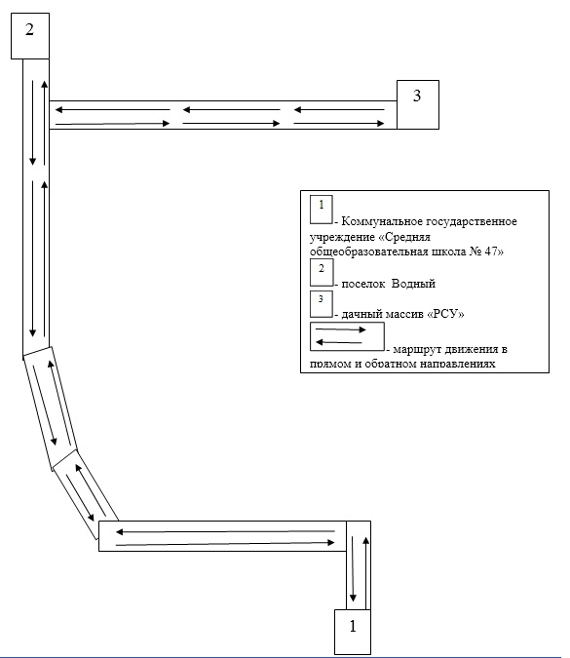

Приложение 10
к постановлению акимата
города Семей
от "24" мая 2018 года № 913
Схема перевозки детей, проживающих в отдаленных населенных пунктах село Аксаринск, село Малая Актюба, санаторий "Сосна" в Коммунальное государственное учреждение "Пригородная средняя общеобразовательная школа"

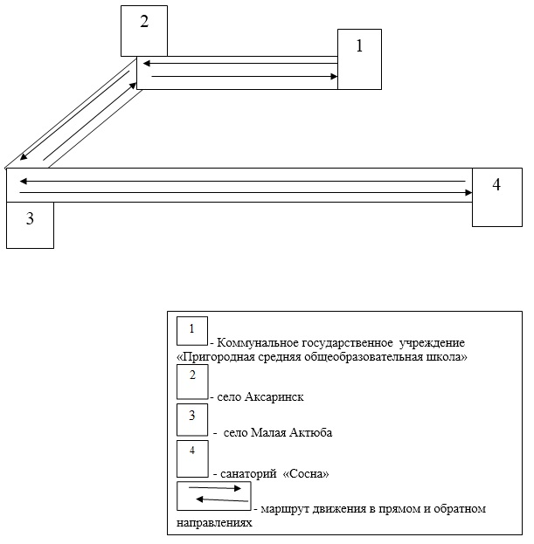

Приложение 11
к постановлению акимата
города Семей
от "24" мая 2018 года № 913
Схема перевозки детей, проживающих в отдаленных населенных пунктах село Баженово, поселок Гидростроительный в Коммунальное государственное учреждение "Шульбинская основная средняя школа комплекс"

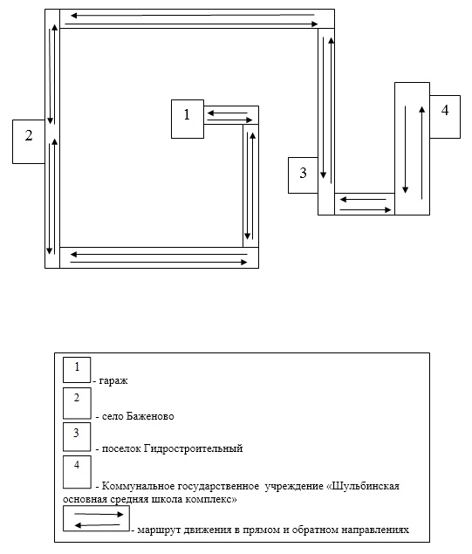

Приложение 12
к постановлению акимата
города Семей
от "24" мая 2018 года № 913
Схема перевозки детей, проживающих в отдаленных населенных пунктах село Баженово в Коммунальное государственное учреждение "Средняя общеобразовательная школа имени А. Ибраева"

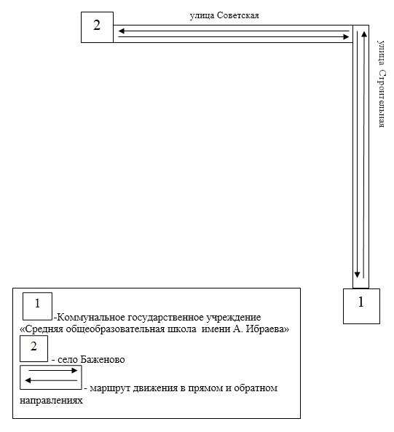

Приложение 13
к постановлению акимата
города Семей
от "24" мая 2018 года № 913
Схема перевозки детей, проживающих в отдаленных населенных пунктах село Клементьевка в Коммунальное государственное учреждение "Булакская средняя общеобразовательная школа"

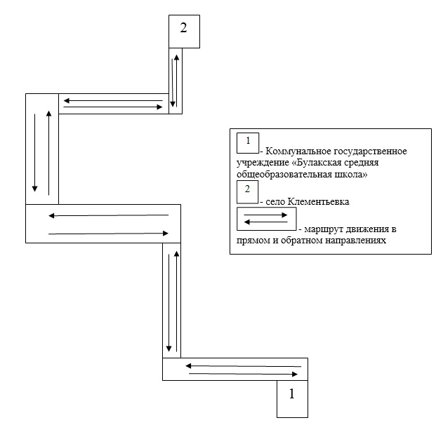

Приложение 14
к постановлению акимата
города Семей
от "24" мая 2018 года № 913
Схема перевозки детей, проживающих в отдаленных населенных пунктах поселок Муздыбай, поселок Гранитный в Коммунальное государственное учреждение "Приреченская средняя общеобразовательная школа "

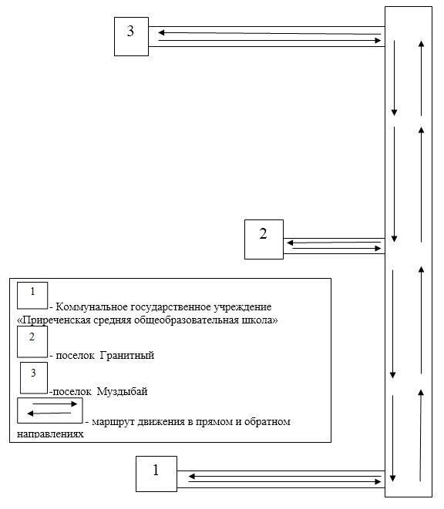

Приложение 15
к постановлению акимата
города Семей
от "24" мая 2018 года № 913
Схема перевозки детей, проживающих в отдаленных населенных пунктах село Каштак, Лесхоз, село Половинки, село Тепкаши в Коммунальное государственное учреждение "Озерская средняя общеобразовательная школа"

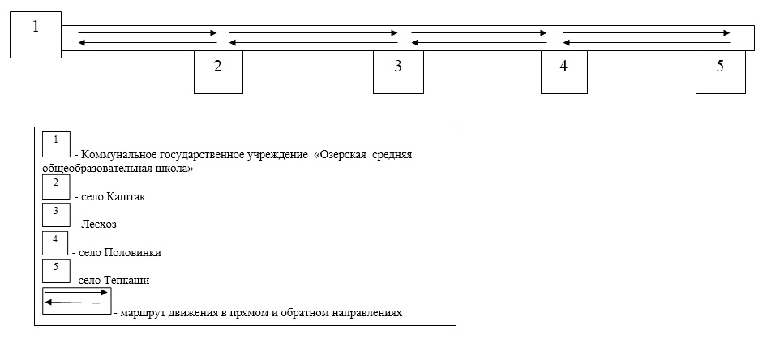

Приложение 16
к постановлению акимата
города Семей
от "24" мая 2018 года № 913
Схема перевозки детей, проживающих в отдаленных населенных пунктах село Тепкаши в Коммунальное государственное учреждение "Талицкая основная общеобразовательная школа"

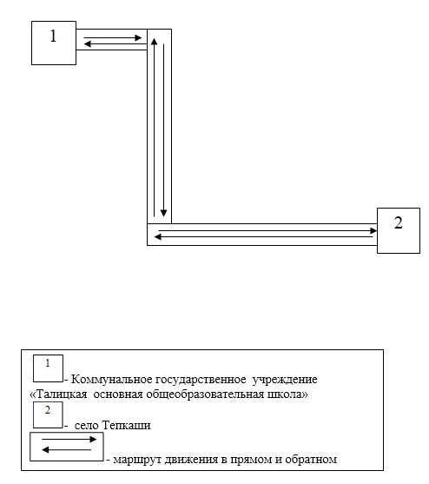

Приложение 17
к постановлению акимата
города Семей
от "24" мая 2018 года № 913
Схема перевозки детей, проживающих в отдаленных населенных пунктах село Маралды в Коммунальное государственное учреждение "Букенчинская средняя общеобразовательная школа"

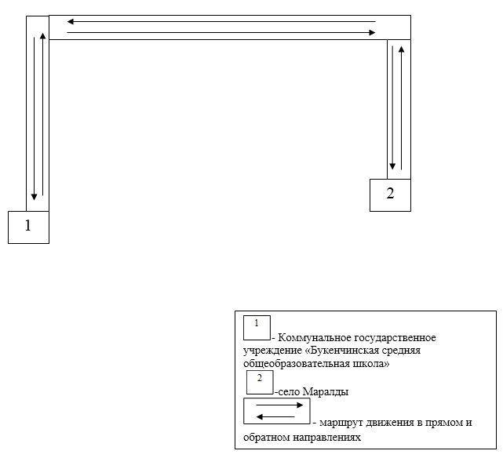

Приложение 18
к постановлению акимата
города Семей
от "24" мая 2018 года № 913
Схема перевозки детей, проживающих в отдаленных населенных пунктах село Достык, станции "Талды" в Коммунальное государственное учреждение "Чекоманская средняя общеобразовательная школа "

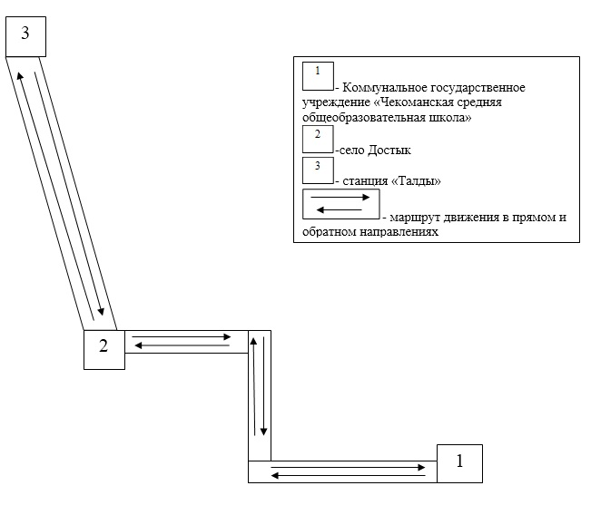

Приложение 19
к постановлению акимата
города Семей
от "24" мая 2018 года № 913
Схема провозки детей, проживающих в отдаленных населенных пунктах село Чекоман, село Кенжебай, 22 разъезд в Коммунальное государственное учреждение "Средняя общеобразовательная школа имени Б. Исадилова"

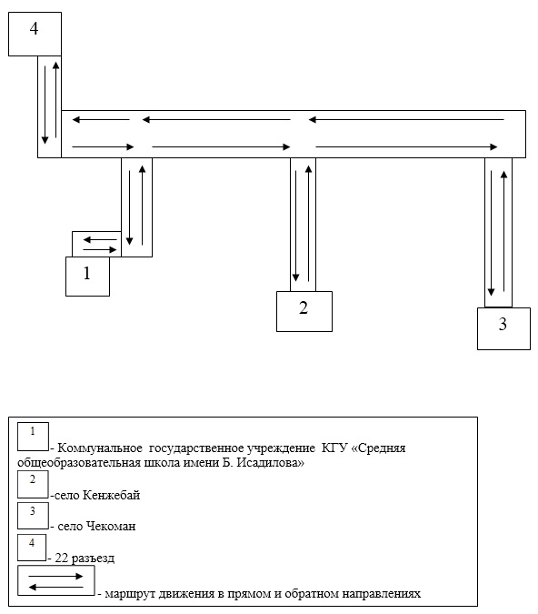

Приложение 20
к постановлению акимата
города Семей
от "24" мая 2018 года № 913
Схема провозки детей, проживающих в отдаленных населенных пунктах село Қараөлең, село Бассақал, село Мәстекбай в Коммунальное государственное учреждение "Средняя общеобразовательная школа имени Бегалина"

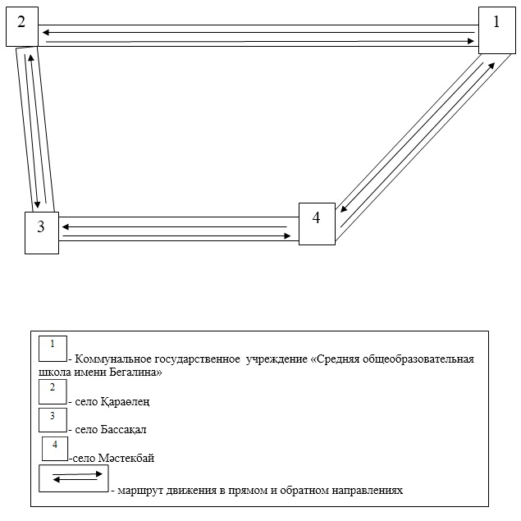

Приложение 21
к постановлению акимата
города Семей
от "24" мая 2018 года № 913
Схема перевозки детей, проживающих в отдаленных населенных пунктах село Қасымбек, село Самай в Коммунальное государственное учреждение "Айнабулакская основная общеобразовательная школа"

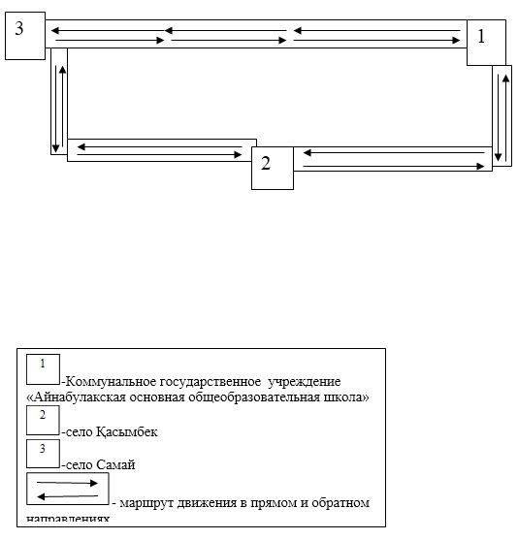

Приложение 22
к постановлению акимата
города Семей
от "24" мая 2018 года № 913
Схема перевозки детей, проживающих в отдаленных населенных пунктах село Танат, крестьянского хозяйства "Қырықбай", крестьянского хозяйства "Садық" в Коммунальное государственное учреждение "Акбулакская основная общеобразовательная школа"

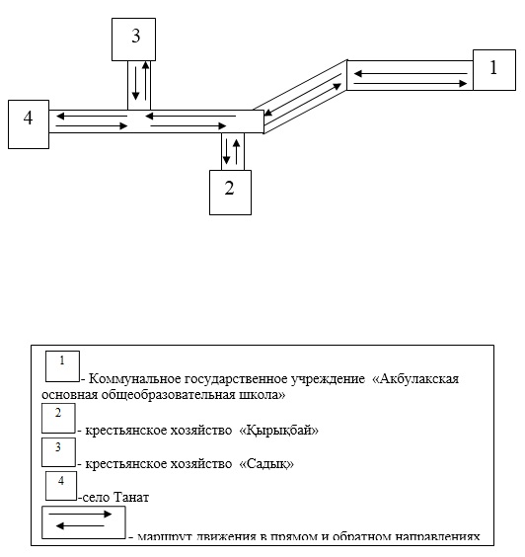

Приложение 23
к постановлению акимата
города Семей
от "24" мая 2018 года № 913
Порядок перевозки в общеобразовательные школы детей, проживающих в отдаленных населенных пунктах города Семей
1. Общие положения
1. Настоящий Порядок перевозки в общеобразовательные школы детей, проживающих в отдаленных населенных пунктах города Семей (далее - Порядок) разработан в соответствии со статьей 14 Закона Республики Казахстан от 4 июля 2003 года "Об автомобильном транспорте", Правилами перевозок пассажиров и багажа автомобильным транспортом, утвержденного приказом исполняющего обязанности Министра по инвестициям и развитию Республики Казахстан от 26 марта 2015 года № 349.
2. Порядок перевозки детей
2. Перевозки детей осуществляется автобусами, микроавтобусами, оборудованными в соответствии с требованиями законодательства к перевозке пассажиров и багажа автомобильным транспортом.
3. Перевозчиком детей (далее - Перевозчик) является организация образования, использующая для перевозки, принадлежащие ей автобусы, микроавтобусы с соблюдением требований законодательства к перевозкам пассажиров и багажа.
4. Перед выполнением перевозок заказчик оформляет решение об организации перевозки детей приказом, регламентировав в нем обязанности должностных лиц, руководителей групп, сопровождающих, маршрут, сроки, порядок подготовки и проведения поездки, мероприятия по обеспечению безопасности детей.
5. При неблагоприятных изменениях дорожных или метеорологических условий, создающих угрозу безопасности перевозок, в случаях, предусмотренных действующими нормативными документами о временном прекращении движения автобусов, микроавтобусов Перевозчик отменяет рейс и немедленно принимает меры по доведению информации об этом до перевозимых детей.
6. При неблагоприятных изменениях дорожных условий в иных обстоятельствах (ограничение движения, появление временных препятствий, при которых водитель не может ехать в соответствии с расписанием, не повышая скорости), расписание корректируется в сторону снижения скорости (увеличения времени движения).
7. На каждый автобус, микроавтобус, осуществляющий перевозку детей, Перевозчик назначает ответственных сопровождающих лиц из числа своих сотрудников, прошедших подготовку по методам оказания доврачебной помощи и специальный инструктаж по обеспечению безопасности при перевозке детей автобусами, микроавтобусами.
8. Инструктаж проводит лицо, ответственное за обеспечение безопасности дорожного движения в организации образования.
9. Для перевозки детей допускаются водители, отвечающие требованиям законодательства Республики Казахстан.
10. Водителю автобуса при перевозке детей не позволяется:
1) следовать со скоростью более 60 км/час;
2) изменять маршрут следования;
3) перевозить в салоне автобуса, в котором находятся дети, любой груз, багаж или инвентарь, кроме ручной клади и личных вещей детей;
4) выходить из салона автобуса при наличии детей в автобусе, в том числе при посадке и высадке детей;
5) при следовании в автомобильной колонне производить обгон впереди идущего автобуса;
6) осуществлять движение автобуса задним ходом;
7) покидать свое место или оставлять транспортное средство, если им не приняты меры, исключающие самопроизвольное движение транспортного средства или использование его в отсутствие водителя.
11. Движение автобуса, микроавтобуса с места посадки (высадки) водителю разрешается начинать только после сообщения сопровождающего об окончании посадки (высадки) и полного закрытия дверей автобуса, микроавтобуса.
12. При подъезде транспортного средства сопровождающие не должны допускать выхода детей ему навстречу и нахождения их у проезжей части.
13. Сопровождающие подводят детей к месту посадки в организованном порядке (младших детей – построенных попарно). Посадка производится через переднюю дверь автобуса, микроавтобуса.
14. Сопровождающие обеспечивают надлежащий порядок среди детей во время посадки в автобус, микроавтобус и высадки из него, при движении автобуса, микроавтобуса и во время остановок.
15. Посадка детей в автобус производится после полной остановки автобуса на посадочной площадке под руководством сопровождающих и под наблюдением водителя (при массовых перевозках, кроме того, под наблюдением ответственного за организацию перевозки).
При подъезде транспортного средства сопровождающие не допускают, чтобы дети побежали навстречу ему, скучивались у края проезжей части.
16. Во время поездки сопровождающие не допускают, чтобы дети:
1) стояли и ходили по салону;
2) прислонялись к дверям и окнам;
3) ставили тяжелые и неустойчивые личные вещи на верхние полки;
4) размещали ручную кладь в проходах и на площадках у входов (выходов);
5) высовывались в оконные проемы;
6) выбрасывали из окон мусор и какие-либо иные предметы;
7) отвлекали водителя от управления транспортным средством, кроме сообщений о ситуации, угрожающей здоровью и жизни пассажиров, направленных на предотвращение несчастного случая;
8) пользовались аварийным оборудованием в ситуациях, не угрожающих жизни и здоровью пассажиров;
9) открывали двери;
10) дрались, толкались, устраивали подвижные игры;
11) курили, зажигали спички, зажигалки;
12) распивали спиртные напитки, принимали наркотические, психотропные и токсические вещества.
17. Высадка детей из автобуса, микроавтобуса во время стоянок (остановок) осуществляется через переднюю дверь. Первым из автобуса, микроавтобуса выходит сопровождающий. Во время стоянок (остановок) сопровождающий находится возле передней части автобуса и наблюдает за высадкой детей и за тем, чтобы дети не выбегали на проезжую часть дороги.
18. При высадке из автобуса, микроавтобуса каждый из детей переносит личные вещи одной рукой, а другой при спуске по ступенькам должен держаться за поручень. Рюкзаки и сумки, носимые через плечо, учащиеся должны снять с плеч и взять в руки, чтобы не потерять равновесие и не травмировать других пассажиров.
19. При высадке сопровождающие не допускают, чтобы дети:
1) двигаясь в двери, толкались, дрались;
2) спрыгивали со ступенек;
3) обходили транспортное средство со стороны проезжей части, выходили на нее;
4) устраивали подвижные игры вблизи проезжей части.
20. После высадки сопровождающие:
1) пересчитывают детей, прибывших к месту назначения;
2) в организованном порядке сопровождают их от места высадки и площадок для стоянки автобусов;
3) при следовании группы с места высадки пешком обеспечить соблюдение ими требований Правил дорожного движения к пешеходам.
21. Перевозка организованных групп детей осуществляется автобусами, микроавтобусами, имеющими не менее двух дверей, техническое состояние которых отвечает требованиям, установленным Правилами перевозок пассажиров и багажа автомобильным транспортом.
22. Автобусы, микроавтобусы, предназначенные для перевозки организованных групп детей, должны быть оборудованы проблесковым маячком желтого цвета.
23. На этих автобусах, микроавтобусах спереди и сзади должны быть установлены опознавательные знаки "Перевозка детей".
24. К перевозкам организованных групп детей допускаются водители в возрасте не менее двадцати пяти лет, имеющие водительское удостоверение соответствующей категории и стаж работы водителем не менее пяти лет.
25. Колонны из двух и более автобусов должны сопровождаться специальными автомобилями уполномоченного органа по обеспечению безопасности дорожного движения в порядке, предусмотренном уполномоченным органом в области безопасности дорожного движения.
3. Заключительные положения
26. Отношения по перевозкам в общеобразовательные школы детей, проживающих в отдаленных населенных пунктах, не урегулированные настоящим порядком регулируются в соответствии с действующим законодательством Республики Казахстан.

© 2012. РГП на ПХВ «Институт законодательства и правовой информации Республики Казахстан» Министерства юстиции Республики Казахстан

